DEFI maths

Score
… / 100
MON EQUIPE : ………………………………………………….........................

DEFI n°1 : SUITE DE NOMBRES …. / 18 PTS

Ecris les chiffres de 1 à 6 sans que deux chiffres consécutifs se suivent.

DEFI n°2 : BALLES EN NOIR ET BLANC…. / 20 PTS

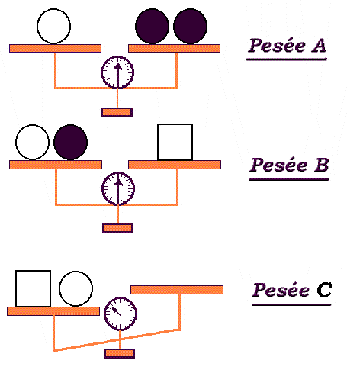
De combien de balles noires avons-nous besoin
pour remettre la dernière balance en équilibre ?

Réponse :

DEFI n°3 : LE TGV …. / 30 Pts

Réponds aux questions :
1/ Amandine doit arriver à Bordeaux avant 10 heures, quelle train doit-elle prendre ? ……………………………………………………………………………………………………………………..
2/ Scotty prend le train n°2, à quelle heure arrive t-il à Bordeaux ? ……………………………………………………………………………………………………………………….
3/ Océane descend du train à 17h43, dans quelle ville est-elle arrivée ? …………………………………………………………………………………………………………………………

DEFI n°4 : Grignotage DE SOURIS …. / 38 Pts

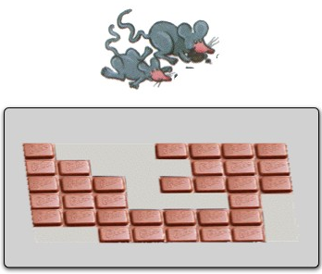
Les deux souris ont grignoté des carreaux de la tablette a chocolat. Peux-tu me dire combien ?

Réponse :

Points DE RAPIDITE …. / 4 PTS

